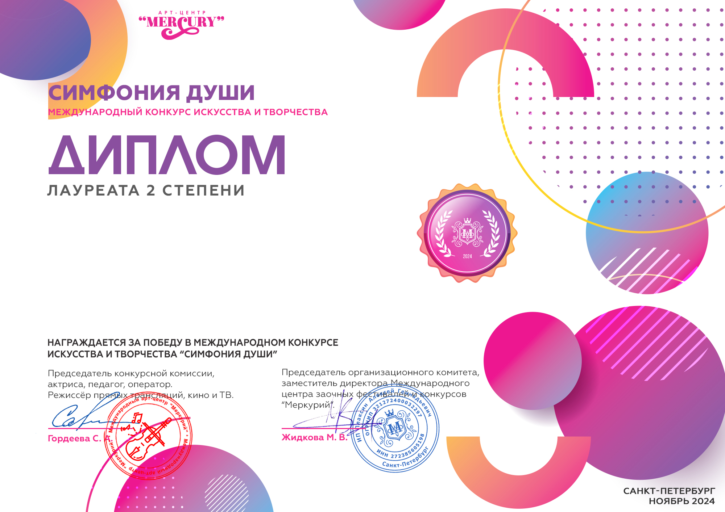
Серия СД № 39594

Ма Синьюи
(Пензенский государственный университет Педагогический институт им. В. Г. Белинского, г. Пенза)

Руководитель: Королева Елена Викторовна
Номинация: Фортепиано: соло; Возрастная категория: 17-25 лет
Конкурсная работа: И. Бойко «Танцуя с рэгтаймом»

